**Описание информационной системы по**

**предметной области «Аптека»**

**Выполнил:**

**Cтудент Радиотехнического колледжа**

**Группы ИВ1-21**

**Гордеев Владимир Дмитриевич**

**Содержание**

Анализ предметной области «аптека»……………………………….3

Проблемы предметной области «аптека»……………………………4

Описание информационной системы………………………………...5

Диаграмма прецедентов (USE CASE)………………………………..6

Диаграмма последовательности (SEQUENCE)……………………...8

Диаграмма сущности связи (ERD)…………………………………..11

Диаграмма IDEF0……………………………………………………..13

Жизненный цикл……………………………………………………...14

Заключение …………………………………………………………...17

**Анализ предметной области «аптека»**

В качестве предметной области я выбрал предприятие – «аптека», деятельность которой занимается продажей лекарств, витаминов, БАДов и мед товаров.

Для достижения максимальных успехов в своей деятельности, любому предприятию необходимо точно понимать свои затраты, прибыли, ресурсы, бизнес процессы и многое другое. Наглядная информация о происходящем поможет глубже проанализировать процесс и сделать правильные выводы, что в конечном итоге приведет к росту продаж, увеличению объема производства, повысит общую эффективность.

**Проблемы предметной области «аптека»**

1. **Нарушения порядка автоматизации**

* сначала описывается существующий в аптечной сети порядок выполнения основных процессов;
* затем определяется возможность их оптимизации;
* после этого процесс документируется;
* и только после этого процесс автоматизируется.

Именно с нарушением этой последовательности связаны неудачные проекты автоматизации аптек и недовольство сотрудников тем, что ПО не выполняет тех функций, которые от него требуются.

1. **Низкая безопасность**

* Информация из аптек в офис в некоторых программных продуктах передается в незашифрованном виде. Это значит, что с минимальными усилиями злоумышленник может получить доступ ко всей коммерческой информации аптечной сети практически онлайн! Автору известны кейсы, когда бывший системный администратор, уволившись из одной сети, с легкостью получал доступ к ее данным и передавал их новому работодателю. Впрочем, это еще не самый страшный вариант.

1. **Скорость работы**

* Из-за неправильной автоматизации процессов оплаты, работы менеджерского штаба скорость работы процесса обработки заказов, личных данных замедленна, тем самым приносить неудобство пользование клиенту.

**Описание информационной системы**

**Информационная система “аптека” имеет в своём составе:**

1. Отдел менеджеров по оформлению заказов, консультации клиентов, составлению отчетов о заказах и их оплате;
2. Отдел менеджеров по регистрации медикаметов, учет их срок годности и страховка от физических воздействий;
3. Работник аптеки, который собирает заказ и отдает курьеру;
4. Работник склада, который собирает заказ и отдает курьеру, в тех случаях, если медикаментов нет в аптеке.
5. Курьер, занимающийся передатчиком заказа от места выдачи до места назначение клиента.

**Цель работы:**

* Автоматизировать систему для работы с предполагаемыми клиентами при помощи веб-сайта.
* Исправить все проблемы, поставленные ранее.

**Актуальность:**

Актуальность выбранной темы обусловлена тем, что информационные системы для аптеки дают возможность рационализировать учет и реализацию лекарственных препаратов, анализировать потребности населения в лекарствах.

Предметом исследования является информационные технологии, при помощи которых проектируются и разрабатываются автоматизированные системы по предоставлению информации пользователям веб-сайта аптеки.

**Диаграмма прецедентов (USE CASE)**

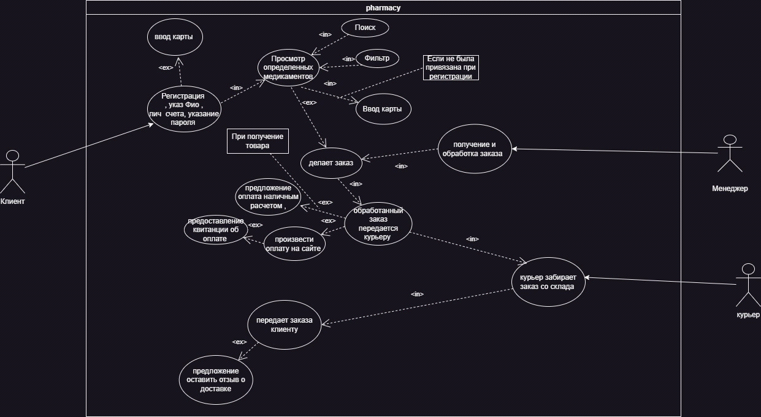рис. 1 Диаграмма прецедентов (USE CASE)

**Выделим необходимые действующие лица (рис. 2** Диаграмма прецедентов (USE CASE)

**):**

* Менеджер - сотрудник, занимающийся принятием и обработкой заказа, полностью ведет заказ до самой оплаты.
* Клиент - лицо, заинтересованное в покупке лекарств, витаминов, БАДов и других мед товаров.
* Курьер - осуществляет доставку заказа до адресата клиента указаны в информационной системе и производит оплату заказа на месте, если указано в информационной системе “наличный расчет”.

**Для действующих лиц надо выделить прецеденты, которые будут предоставлять им возможность выполнять необходимые действия:**

* Просмотр медикаментов позволяет посмотреть каталог «аптеки», при выборе он может проконсультироваться с менеджером - фармацевтом и предложит аналог нужного ему товара, если нет в наличии того, что нужно.
* Дополнительные услуги:

1) Заказ должны привезти к указному времени клиента;

2) Оформление кредита на заказ.

* Передача квитанции об оплате на электронную почту клиента - позволяет менеджеру по продажам отправить клиенту квитанцию на оплату заказа.
* Оплата медикаментов и сопутствующих услуг по карте - позволяет клиенту оплатить лекарства и сопутствующие услуги, при этом получив квитанцию об успешной оплате.

**Диаграмма последовательности (SEQUENCE)**

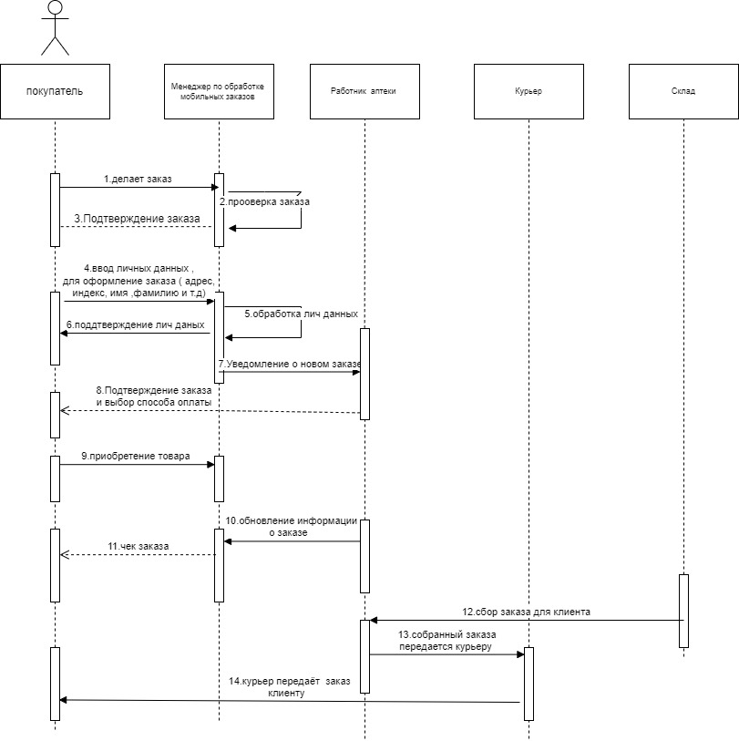рис. 2Диаграмма последовательности (SEQUENCE)

|  |  |  |  |
| --- | --- | --- | --- |
| № | **Участник - отправитель сообщения** | **Участник– получатель сообщения** | **Название сообщения** |
| 1 | Клиент | Менеджер по обработке заказа | Производиться заказа |
| 2 | Менеджер по обработке заказов | Клиент | Проверка заказа |
| 3 | Менеджер по обработке заказа | Клиент | Подтверждение заказа |
| 4 | Клиент | Менеджер по обработке заказа | Ввод личных данных (адрес, индекс, имя, фамилию) |
| 5 | Менеджер по обработке заказа | Клиент | Обработка личных данных |
| 6 | Менеджер по обработке заказов | Клиент | Подтверждение личных данных |
| 7 | Менеджер по обработке заказа | Работник аптеки | Ведомость о новом заказа |
| 8 | Работник аптеки | Клиент | Подтверждение заказа и выбор способа оплаты (наличный или безналичный расчет) |
| 9 | Клиент | Менеджер по обработке заказа | Приобретение заказа(оплата) |
| 10 | Работник аптеки | Менеджер по обработке заказа | Обновление статуса заказа |
| 11 | Менеджер по обработке заказа | Клиент | Чек заказа |
| 12 | Работник склада (Логист) | Работник аптеке | Отправляет собранный заказ в аптеку |
| 13 | Работник аптеке | Курьер | Собранный заказ передает курьеру |
| 14 | Курьер | Клиент | Курьер передает заказ клиенту |

Рис. 2 Диаграмма последовательности (SEQUENCE)

**Диаграмма сущности связи (ERD)**

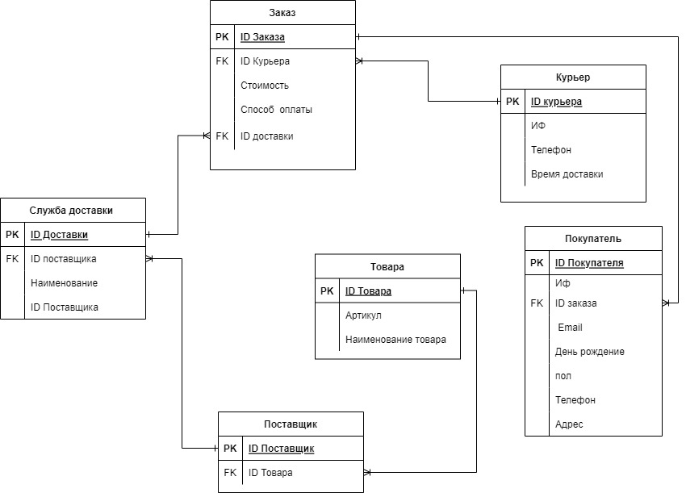

Рис.3 Диаграмма сущности связи (ERD)

* Заказ медикаментов. Атрибуты: Id заказа (первичный ключ); id курьера (вторичный ключ); id доставки (вторичный ключ); id покупателя (вторичный ключ); стоимость товара; способ оплаты.
* Курьер. Атрибуты: id курьера (первичный ключ); имя фамилия; телефон; время доставки;
* Служба доставки. Атрибуты: id доставки (первичный ключ); id поставщика (вторичный ключ); id поставщика (вторичный ключ); наименование;
* Поставщик. Атрибуты: id Поставщика (первичный ключ); id товара (вторичный ключ);
* Товар. Атрибуты: id товара (первичный ключ); артикул; наименование товара;
* Покупатель. Атрибуты: id покупателя (первичный ключ); id заказа (вторичный ключ); имя фамилия; email; день рождение; пол; телефон; адрес;

Диаграмма сущностей предназначена для разработки моделей данных и обеспечивают стандартный способ определения данных и отношений между ними.  С помощью ERD-диаграмм осуществляется детализация хранилищ данных моделируемой и проектируемой системы путем идентификации и документирования объектов (сущностей).

**Диаграмма IDEF0**

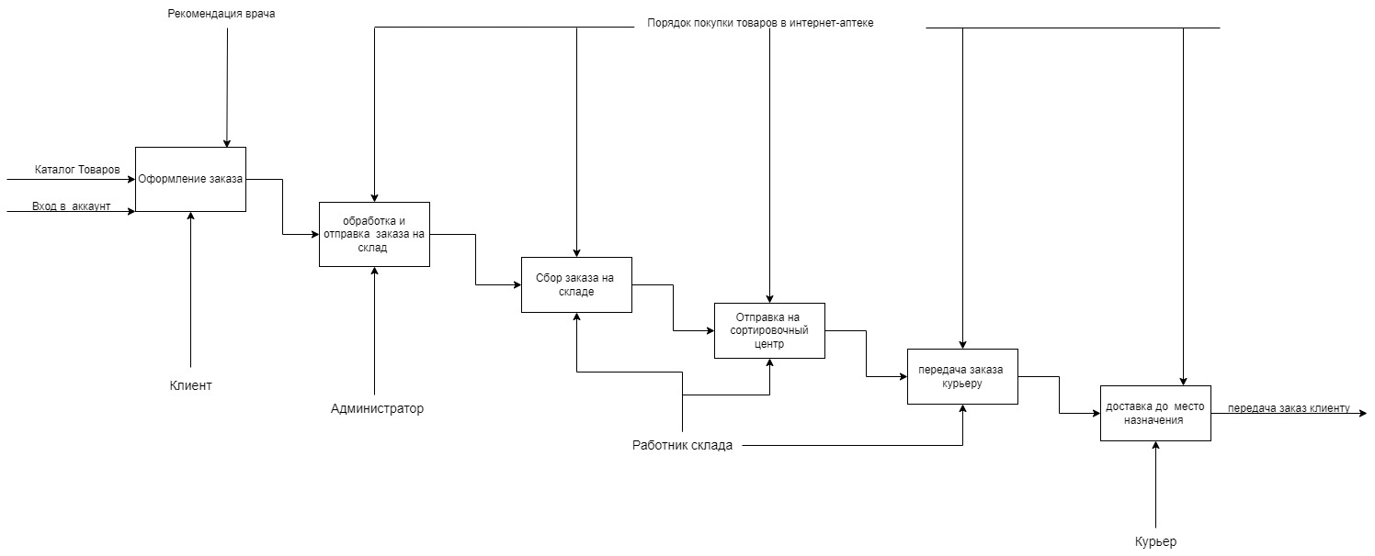**Рис. 3 Диаграмма IDEF0**

В диаграмме (**Рис. 3 Диаграмма IDEF0**) описан процесс покупки медикаментов в информационной системе — аптека. Диаграмма IDEF0 позволяет наилучшим образом передать структуру и функционал системы, а также потоки информации и материальные объекты аптеки.

**Жизненный цикл**

1) Препроектое обследование

Проведено сравнение и анализ в области фармацевтичсеких компаний и сформированные требования к информационной системе, которые помогли найти наиболее практическое решение.Правила соблюдения:

* Ускорить и улучшить процесс заказа;
* Добавить электронный оборот;
* Автоматизировать процесс оплаты;

**1. Начальная контекстная диаграмма ПО ИС Аптеки:**

Квитанция

Полученное лекарство Заказ

База лекарств

Заявка на лекарство

Заказ от Зав. Аптеки

Заявка на лекарство Документы

База лекарств

Лекарство Отправка заказа на лекарства

Квитанция

Заказ

Наличие данного лекарства

**2. Объектно-ориентированный подход к разработке ПО ИС Аптеки**

1. Use - Case Diagram.
2. Sequence Diagram.
3. ERD Diagram
4. IDEF0 Diagram

2) Разработка ИС

Необходимо закупить в аптеку компьютеры и провести быстрый интернет, чтобы свести риски возникновения технических ошибок к минимуму так, как завязан весь процесс создание заказа.

Нанят веб-разработчиков для создания веб-сайта. Написать пособие по эксплуатации ПО и технических средств.

3) Ввод ИС в эксплуатацию

Оборудывать аптеку и офис, а также обучить работать персонал с оборудыванием, а также необходимо ввести веб-сайт в массовое использование.

При помощи вышеперечисленных пунктов мы создаем ПО для информационной системы «аптека».

**Заключение**

В рамках работы была проработана автоматизированная информационная система «Аптека». ­­­­­­­­­­­

При выполнении описания информационной системы были проведены следующие работы:

* Изучена структура предметной области;
* Произведен сравнительный анализ аналогов существующих информационных систем и исследованы основные достоинства и недостатки;
* Проработаны общие требования к информационной системе;

Таким образом, предметная область описана, я выявил проблемы и предложил их решение.